
厦门大学《概率统计》期末试卷
＿＿＿＿学院＿＿＿＿系＿＿＿＿年级＿＿＿＿专业
主考教师： 试卷类型：（A卷）

一、(12分) 某种电子元件的寿命（以年计）服从数学期望为2的指数分布，各元件的寿命相互独立。随机取100只元件，利用中心极限定理计算这100只元件的寿命之和大于180的概率。 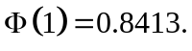
分数 | 阅卷人
解：设这100只元件的寿命分别记为随机变量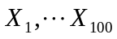，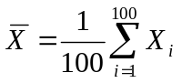。则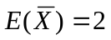，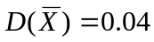。（5分）根据独立同分布的中心极限定理可得
（7分）

二（14分）设某种砖头的抗压强度X~N（μ，σ²），今随机抽取6块砖头，测得数据如下：26，34，30，28，32 ，36
分数 | 阅卷人
（1） 求μ的置信概率为0.95的置信区间.
（2） 求σ²的置信概率为0.95的置信区间.
【解】---------------2分

(1) μ的置信度为0.95的置信区间
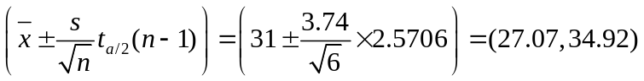--------------------4分
(2)的置信度为0.95的置信区间
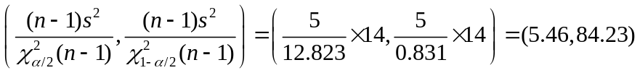----------6分

三（12分）设随机变量的联合概率密度函数为：
分数 | 阅卷人
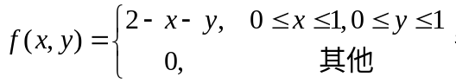
试求:X,Y的相关系数和D(X+Y)。
解：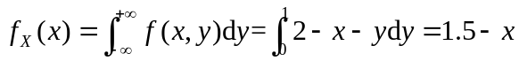
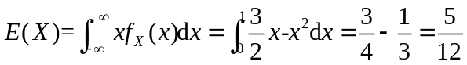，（1分）
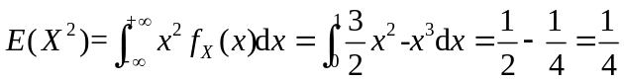
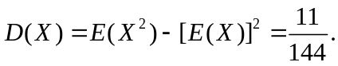（2分）同理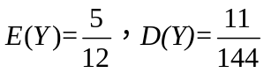。（3分）
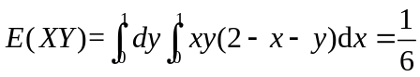,（1分）
Cov(X,Y) =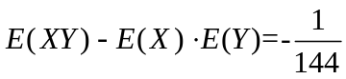（1分）.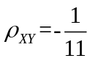（2分）
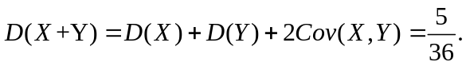（2分）

四（12分）(1)设总体X服从正态分布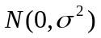，其中是末知参数，是来自总体的一个容量为的简单随机样本，试求的极大似然估计量并证明它是无偏估计。
分数 | 阅卷人
（2）设总体的概率分布列为：
0 1 2 3
 p² 2 p(1-p) p² 1-2p
其中 (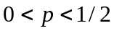) 是未知参数.求 p的矩估计；
解：（1）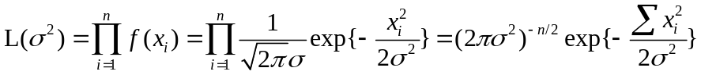（2分）
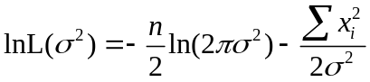（1分）
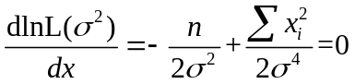（2分）解出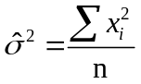是最大似然估计。（1分）
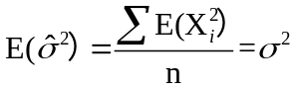是无偏估计。（2分）
- 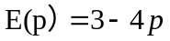，（2分）所以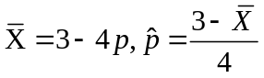。（2分）

五（12分）测定家庭中的空气污染。令X和Y分别为房间中无吸烟者和有一名吸烟者在24小时内的悬浮颗粒量（以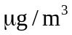计）。设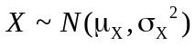，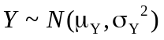 ，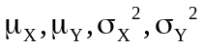均未知。今取到总体X的容量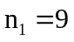的样本，算得样本均值为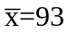，样本标准差为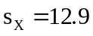；取到总体Y的容量为11的样本，算得样本均值为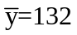，样本标准差为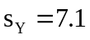，两样本独立。
分数 | 阅卷人
（1）试检验假设(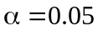)： 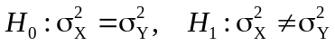。
（2）如能接受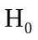，接着检验假设()： 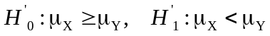。
解：（1）检验统计量为 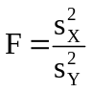，代入本题中的具体数据得到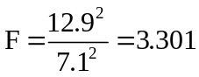。（4分）
检验的临界值为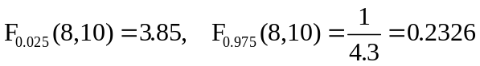。（1分）因为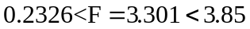，所以样本值没有落入拒绝域，因此接受原假设，即认为两总体方差相等。（1分）
（2）检验统计量为
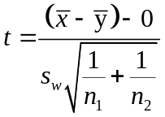
代入本题中的具体数据得到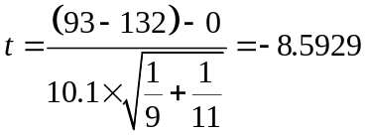。（4分）
检验的临界值为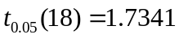。因为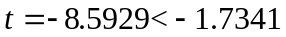，（1分）所以样本值落入拒绝域，因此拒绝原假设，即认为有吸烟者的房间悬浮颗粒显著大于没有吸烟者的房间。（1分）

六（10分）6统计了日本西部地震在一天中发生的时间段，共观察了527次地震，这些地震在一天中的四个时间段的分布如下表
分数 | 阅卷人
时间段 | 0点—6点 6点—12点 12点—18点 18点—24点
次 数 | 123 135 141 128
试取检验假设：地震在各个时间段内发生时等可能的。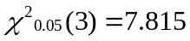
解：根据题意，要检验以下假设：
（2分）
检验统计量为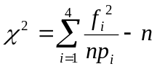，（3分）其中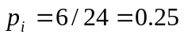。（2分）
代入本题中的数据得到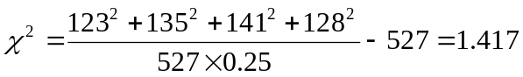，（1分）检验的临界值为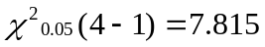。因为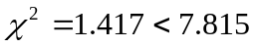，（1分）所以样本值没有落入拒绝域，因此接受原假设，即认为地震在各个时间段内发生时等可能的。（1分）

七（12分）今有某种型号的电池三批，它们分别为一厂、二厂、三厂 三个工厂所生产的。为评比其质量，各随机抽取5只电池为样品，经试验测得其寿命（小时）如下：
分数 | 阅卷人

一厂 ：40，48，38，42，45 二厂 ：26，34，30，28，32 三厂 ：39，40，43，50，50
试在显著性水平 下检验电池的平均寿命有无显著的差异。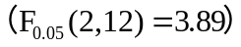
解：
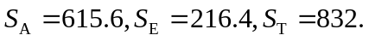（6分）
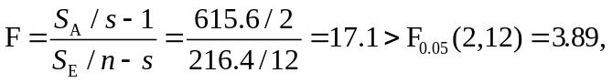（5分）
电池的平均寿命有显著的差异（1分）

八（12分）随机抽取了10个家庭，调查了他们的家庭月收入x（单位：百元）和月支出y(单位：百元)，记录于下表：
分数 | 阅卷人
x | 20 15 20 25 16 20 18 19 22 16
y | 18 14 17 20 14 19 17 18 20 13
经计算可得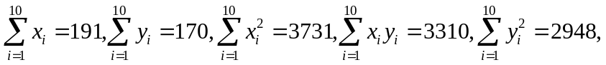
求(1) 求y与x的一元线性回归方程.
(2) 对所得的回归方程作显著性检验.（α=0.05）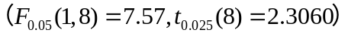
【解】(1) 经计算可得
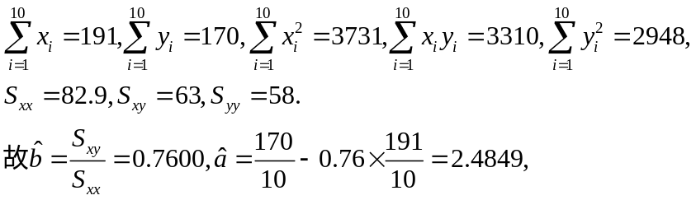（5分）
从而回归方程：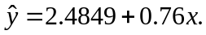（1分）
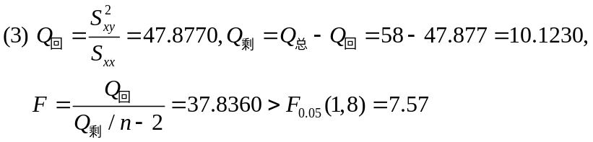（5分）
故拒绝H₀,即两变量的线性相关关系是显著的.（1分）

九（6分）设总体X~N（μ,σ²），X₁，X₂，…，X_{2n}（n≥2）是总体X的一个样本，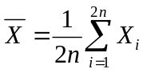，令Y=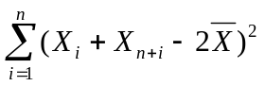，求EY.
分数 | 阅卷人
【解】令Z_{i}=X_{i}+X_{n+i}, i=1,2,…,n.则
Z_{i}~N(2μ,2σ²)(1≤i≤n),且Z₁,Z₂,…,Z_{n}相互独立.（2分）
令 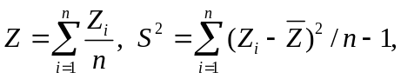
则 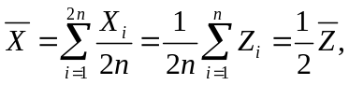
故 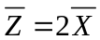
那么
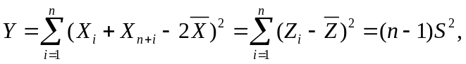（2分）
所以
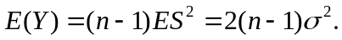（2分）

